«$Report.title»

***«$Report.createdAt»***

|  |
| --- |
| Beschreibung |
| Berichtszeitraum: «$Report.duration»  «$Report.description» |

## Inkludierte Standorte/Werke und Anlagen

«$Structure»

Inhalt

Übersicht «$item.name» 2

1. **Gesamtübersicht Energiefluss und -aufteilung**

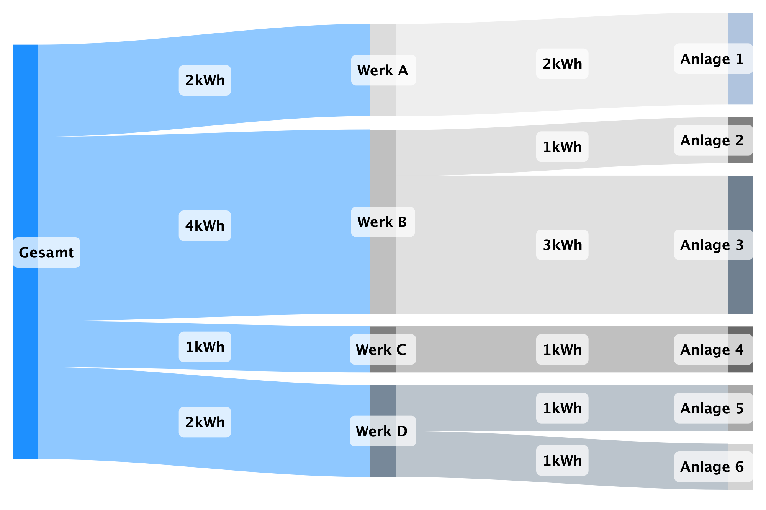

Abbildung 1. Darstellung des Energieflusses im Berichtszeitraum.

«#foreach($item in $Root.ChildNodes)»

1. **Details «$item.name»**



Abbildung 2. Verbrauchsverlauf für «$item.name» im Berichtszeitraum.

|  |  |
| --- | --- |
| Kennzahlen |  |
| Summe |  |
| Unteren 5% bis |  |
| 90% Grenze |  |
| Durchschnitt |  |
| Minimum |  |

|  |  |
| --- | --- |
| Lastspitzen |  |
| «@before-row#foreach($value in $item.peak» «$value[0]»«@after-row#end» | «$value[1]» |

«#end»